Оржицьке бюро правової допомоги інформує.
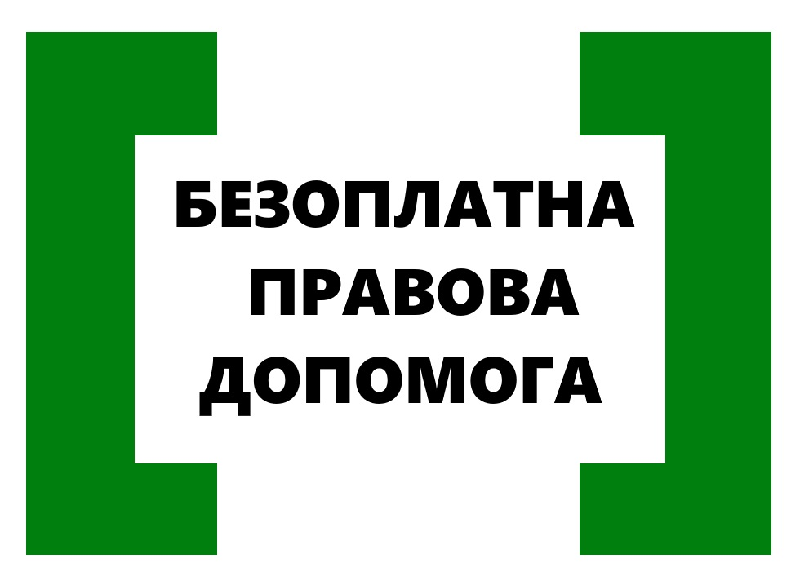
Тема булінгу на сьогодні є резонансною. Упродовж останніх років в Україні досить активно заговорили про булінг (цькування) серед дітей, а численні факти проявів дитячого насильства стали причиною привернення серйозної уваги до цього явища і здійснення на державному рівні конкретних кроків щодо протидії та запобігання цій проблемі.
Найбільш жорстокі прояви булінгу зазвичай відбуваються в підлітковому віці. Однак ще в молодшій школі кожен член класної спільноти займає свою позицію, починає відігравати в колективі певну роль. Тож вибір на жертву булінгу падає зазвичай не миттєво.
Булінг (цькування) – діяння (дії або бездіяльність) учасників освітнього процесу, які полягають у психологічному, фізичному, економічному, сексуальному насильстві, у тому числі із застосуванням засобів електронних комунікацій, що вчиняються стосовно малолітньої чи неповнолітньої особи та (або) такою особою стосовно інших учасників освітнього процесу, внаслідок чого могла бути чи була заподіяна шкода психічному або фізичному здоров’ю потерпілого.
Типові ознаки булінгу:
– систематичність (тобто повторюваність) діяння;
– наявність сторін: кривдник (булер), потерпілий (жертва булінгу), спостерігачі (за наявності);
– дії або бездіяльність кривдника, наслідком яких є заподіяння психічної та/або фізичної шкоди, приниження, страх, тривога, підпорядкування потерпілого інтересам кривдника, та/або спричинення соціальної ізоляції.
Булінг (цькування) — це не жарти і не дитячі пустощі. Це прояв репресивних стосунків, у яких відбувається зловживання владою і силою.
Булінг може проявлятися у формі психологічного, фізичного, економічного, сексуального насильства, а також вчинятися із застосуванням засобів електронних комунікацій (кібербулінг).
Наявність булінгу в освітньому середовищі має негативний вплив не лише на жертв цькування, а також на кривдників та спостерігачів, батьків і працівників закладів освіти. Насильство надзвичайно заразне, як хвороба, і потребує злагодженої роботи усіх для профілактики та подолання причин виникнення такої поведінки, а не тільки її симптомів.
Насильницька поведінка в першу чергу викликає питання до батьків щодо відповідальності за один з основних їх обов’язків — належне виховання дітей. Батькам потрібно уважно ставитися до кожного випадку булінгу і співпрацювати зі школою, обговорювати булінг зі своєю дитиною, навіть якщо він/вона не страждає від цькування і не кривдить інших, вчити дитину не допускати булінг, підтримувати жертву та розповідати про ці факти дорослим.
Безперечно, вчинення вказаних насильницьких дій тягне за собою наслідки, серед яких психологічна, моральна, фізична, матеріальна шкода, в тому числі приниження, страх, тривога, підпорядкування потерпілого інтересам кривдника (булера) та (або) соціальна ізоляція жертви булінгу.
Закон вносить зміни до Кодексу України про адміністративні правопорушення, згідно з якими встановлюється відповідальність за булінг.
Так, вчинення булінгу тягне за собою накладення штрафу від 850 до 1700 грн або громадські роботи на строк від 20-ти до 40-ка годин.
Водночас за булінг, вчинений групою осіб або повторно протягом року після накладення адміністративного стягнення, законом встановлено штраф від 1700 до 3400 грн або громадські роботи на строк від 40 до 60 годин.
Булінг, вчинений дітьми від 14-ти до 16-ти років, тягне за собою накладення штрафу на батьків або осіб, які їх замінюють. Його розмір, відповідно до ухваленого закону, становить від 850 до 1700 грн або громадські роботи на строк від 20 до 40 годин. Водночас законом визначено покарання за приховування випадків булінгу педагогічним, науково-педагогічним, науковим працівником, керівником або засновником закладу освіти.
Неповідомлення керівником закладу освіти уповноваженим підрозділам органів Національної поліції України про випадки булінгу тягне за собою накладення штрафу від 850 до 1700 грн або виправні роботи на строк до одного місяця з відрахуванням до 20% заробітку.
Тільки разом ми створимо безпечне та комфортне освітнє середовище, в якому діти будуть почуватися щасливими!
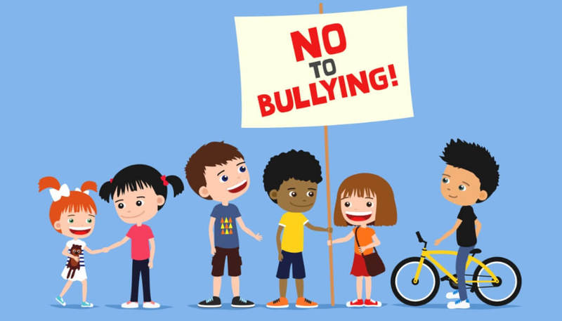
Якщо у Вас виникли питання виходячи зі змісту даної статті або інші, що потребують юридичної консультації, Ви маєте право звернутися до Оржицького бюро правової допомоги, що знаходиться за адресою: смт. Оржиця, вул.. Центральна, 22. Графік роботи: понеділок - п’ятниця з 8.00 год. до 17.00 год. Консультації безкоштовні для всіх. Правову консультацію, також, можна отримати за безкоштовним номером 0 800 213 103.

